# 1. add

Custormer table:

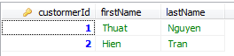

**alter** **table** custormer **add** age **varchar**(50);

**result:**



# 2. drop

Custormer table:



**alter** **table** custormer **drop** age;

**result:**



# 3. describe

Custormer table:



**describe** custormer;

**result:**

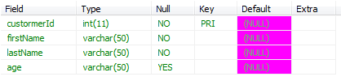

# 4. modify

Table customer:

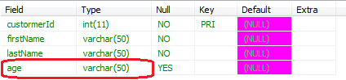

**alter** **table** customer **modify** age **int**(11) **not** **null**;

**result:**

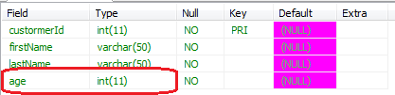

Chú ý: điều kiện data phải phù hợp, ví dụ như chuyển từ “null” sang “not null” thì column đó phải có data hết trước đã, nếu không sẽ báo lỗi.